Тема. Радянсько-німецькі договори 1939 р. Початок Другої світової війни.

- Опрацюйте історичне джерело.
О. Бойко: «Роз’єднаність українських земель, їхнє перебування у складі чотирьох держав, що мали різний соціально-політичний устрій, були важливим дестабілізуючим чинником політичного життя Європи, робило українське питання клубком серйозних суперечностей, а «українську карту» - серйозним козирем суперечностей у великій дипломатичній грі».

- Вправа «Квадрат Полібія».
- Знайдіть зашифровані слова.
- 43; 21; 13; 11; 36; 55.
- 42; 41; 35; 44; 45; 11.
- 13; 34; 11; 16; 11.

 | 1 | 2 | 3 | 4 | 5 | 6
1 | А | Б | В | Г | Ґ | Д
2 | Е | Є | Ж | З | И | І
3 | Ї | Й | К | Л | М | Н
4 | О | П | Р | С | Т | У
5 | Ф | Х | Ц | Ч | Ш | Щ
6 | Ю | Я | Ь | — | — | —
- Що можуть характеризувати ці слова?
- За що саме хотіла помститися Німеччина?
- Чим хотіла володіти Німеччина?
- Сьогодні ми дізнаємося як та коли розпочалася Друга світова війна та яке місце у міжнародних відносинах перед її початком займала Україна.
- Вивчення нового матеріалу.
План
- Україна в міжнародній політиці напередодні Другої світової війни.
- Радянсько-німецький договір 1939 р. «Пакт Молотова – Ріббентропа».
- Початок Другої світової війни.

В українських землях були зацікавлені не лише держави-сусіди, а й ті, що не мали безпосередніх кордонів з Україною. На той час існувало три групи країн, які прагнули долучитися до упорядкування українських територій.
Перша група – Англія, Франція та США. Вони не володіли українськими землями, але вважалися лідерами у світовій політиці. «Українське питання» цікавило їх у площині збереження існуючих кордонах, визначеними ними за Версальсько-Вашингтонськими домовленостями.
Другу групу представляла насамперед Німеччина. Вона не володіла українськими землями, проте мала масштабні плани щодо їх захоплення та використання. Так, ідеолог нацистської партії А. Розенберг опублікував аналітичну працю «Україна – вузол світової політики», а А. Гітлер, виступаючи на зїзді нацистської партії у 1936 р., наголошував, що якби завоювати Україну, Урал і Сибір, то «кожна німецька домогосподарка відчула б, наскільки її життя стало легшим». Керівництво рейху прагнуло захопити українські землі не тільки з метою підвищити життєвий рівень німецького населення, а насамеперед, щоб забезпечити Німеччину ресурсами у війні за світове панування. Керівництво рейху мало намір використовувати українські землі і як зручний плацдарм для подальшого виходу в райони Закавказзя та Близького Сходу, до багатих родовищ нафти. Окрім того А. Гітлер та його оточення розглядали Україну як територією, якою можна буде розраховуватись зі своїми союзниками у «східному поході». Зокрема Угорщині, що діяла спільно з Німеччиною, нацисти обіцяли Закарпаття. Румунію А. Гітлер спокушав землями Бессарабії, Північної Буковини, південними районами України.
До третьої групи входили СРСР, Польща, Румунія, Чехословаччина, Угорщина. Ці держави володіли українськими територіями і планували приєднати інші українські землі. Найбільш впливовою державою в цій групі був СРСР, його керівництво виступало із заявами про необхідність об’єднання усіх українських територій у складі УРСР.

«Початок Другої світової війни».
Дата | Подія
23 серпня 1923 р. | Радянсько-німецький договір про ненапад і таємний протокол до нього («пакт Молотова-Рібеннтропа»), який передбачав розмежування сфер інтересів Німеччини та СРСР у Східній Європі по лінії річок Нарев – Вісла – Сян; до сфери впливу СРСР входили західноукраїнські землі.
1 вересня 1939 р. | Вторгнення німецьких військ до Польщі. Початок Другої світової війни.
17 вересня 1939 р. | Вторгнення Червоної армії під командуванням С. Тимошенка на територію Західної України; пропаганда цієї події як «золотого вересня», чому сприяло тривале польсько-українське протистояння в регіоні.
28 вересня 1939 р. | Радянсько-німецький Договір про дружбу і кордон, у якому йшлося про встановлення кордону між сторонами по «лінії Керзона»: Галичина й Західна Волинь відійшли до СРСР, а Лемківщина, Посяння, Холмщина, Підляшшя опинилися в зоні німецької окупації
Червень 1940 р. | Захоплення СРСР Бессарабії та Північної Буковини.
- Хто був ініціатором радянсько-німецького договору?
- На який термін було укладено Договір про ненапад?
- Які країни оголосили війну Німеччині?
- Як виправдовував СРСР вторгнення своїх військ на територію Польщі?
- Яка подія отримала назву «золотий вересень»?
- Які території захопив Сталін у червні 1940 р.?

- Аналіз карикатур.
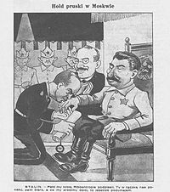
- Розгляньте польську та англійську карикатури на пакт Ріббентропа – Молотова «Прусська присяга на вірність Москві».
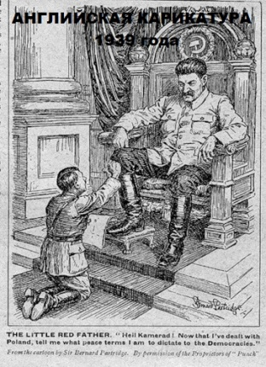
Гитлер приехал к Сталину, мира искать,
И на коленях, стал Сталина он умолять:
«Прибалтику я Вам отдам, и Польши половину на раздачу,
Лишь бы был мир меж нами! Я так его желаю! Просто плачу!»
«Сушай, товарищ Гитлер, что я тэбэ скажу!
Я Польшу принимаю! Прибалтов тоже на баланс свой посажу!
Но ты мне слово своё честно даешь,
Что в теченье дести лэт, ты на меня не нападешь?!»
«Конечно, товарищ Сталин! Слово даю! Готов и Договор я подписать!»
«Тогда скажи ты Риббентропу, что к Молотову он может приезжать!»
- Що зображено на карикатурах?
- Як художники розподілили ролі між учасниками дійства? Чому саме Сталіна зображено як господаря ситуації?
- Яке тлумачення пакту зобразили художники? Яке ставлення до пакту художники намагалися сформувати у глядачів?
- Доберіть до карикатур назви. Стисло прокоментуйте їх.

Домашнє завдання

- Схарактеризуйте історичних діячів залежно від їхньої ролі в подіях 1939 – 1940 рр.
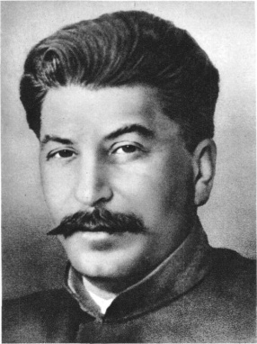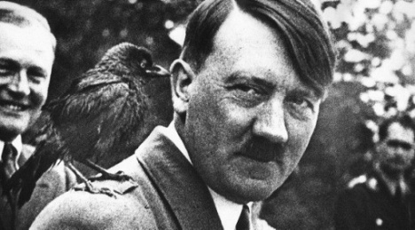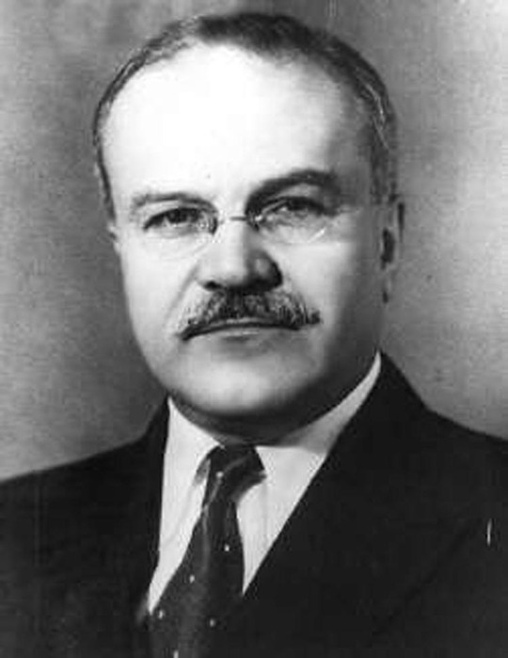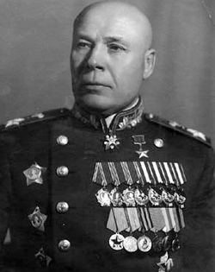
(Йосип Сталін, Адольф Гітлер, В’ячеслав Молотов, Семен Тимошенко)

